Домашнее задание для 2 ДОП, от 12.02.22.

- Таблица интервалов.

Учить таблицу интервалов наизусть! На оценку.

Обозн. | Название интервала | Ступеневая величина | Тоновая величина
ч1 | Чистая прима | 1 ст. | 0 т.
м2 | Малая секунда | 2 ст. | 0,5 т.
б2 | Большая секунда |  | 1 т.
м3 | Малая терция | 3 ст. | 1,5 т.
б3 | Большая терция |  | 2 т.
ч4 | Чистая кварта | 4 ст. | 2,5 т.
ч5 | Чистая квинта | 5 ст. | 3,5 т.
м6 | Малая секста | 6 ст. | 4 т.
б6 | Большая секста |  | 4,5 т.
м7 | Малая септима | 7 ст. | 5 т.
б7 | Большая септима |  | 5,5 т.

- Письменно.
Определить и подписать построенный интервал:
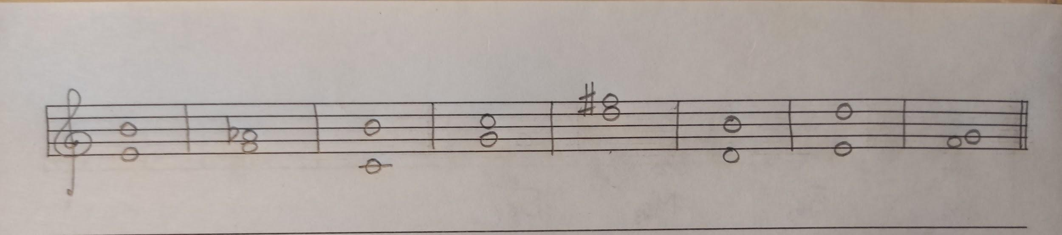
- Попевка на чистую квинту (ч5).
Учить наизусть, на оценку!
- Со словами;
- С нотами.
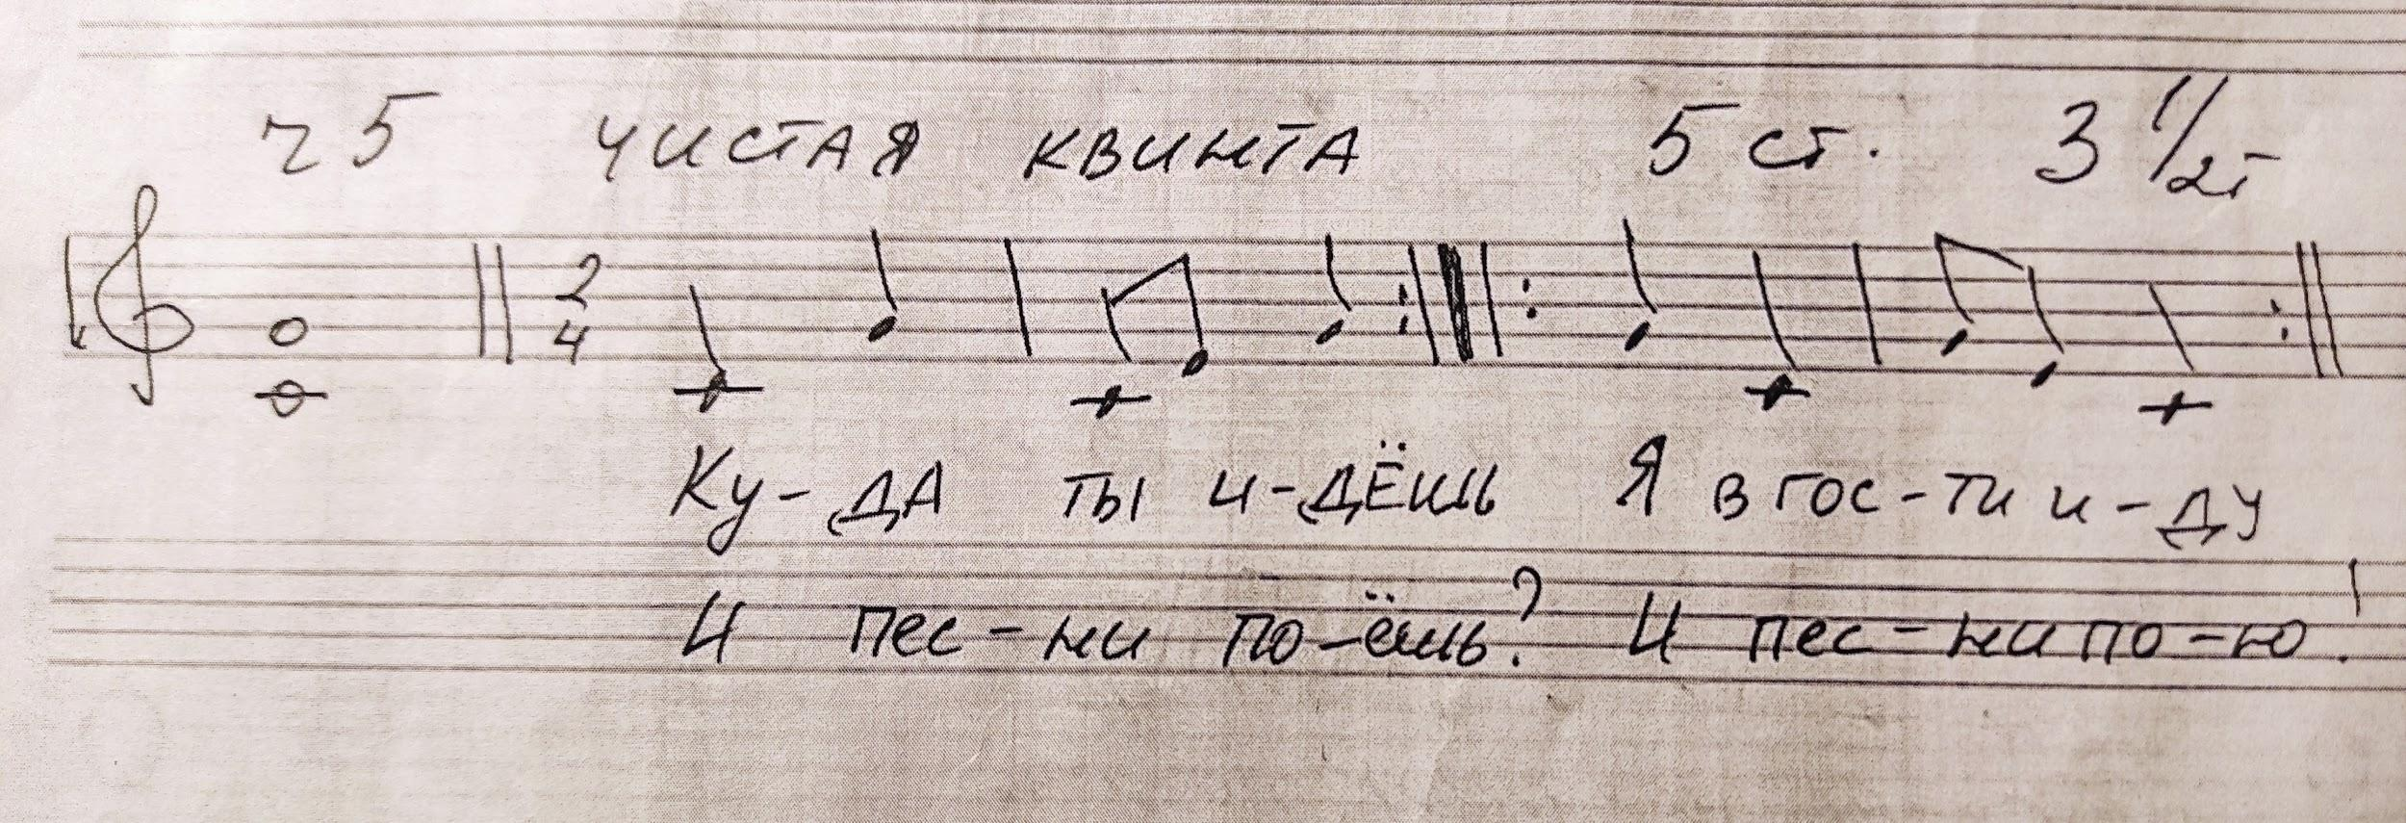

- Новый материал: квинтовый круг тональностей.
Квинтовый круг - это система, где все тональности расположены относительно друг друга по квинтам (ч5). Квинта образуется между ТОНИКАМИ тональностей. От мажорных к мажорным, от минорных к минорным. Эта тема ни одного урока, поэтому мы ещё будем упоминать это понятие и углубляться в его понимание. Пока просто имейте ввиду.
Перепишите себе в тетрадь гамму в тональности Ре мажор.
